Wat is Star Hopping en hoe is het nuttig voor amateur astronomen

Je hebt je weg gevonden in de Grote Beer en de grote sterrenbeelden en bent klaar om wat zwakkere hemellichamen te vinden. Het probleem is - je weet niet waar je moet beginnen, of je hebt het geprobeerd en kan gewoon niet het sterrenstelsel vinden waarnaar je op zoek was.
Wat je nodig hebt is om de techniek van star hopping te leren.
Het is een essentieel hulpmiddel voor de amateur astronoom en we gaan uitleggen hoe sterhoppen en waarom het zo nuttig voor ons is.
Wat is Star Hopping?
Star hoppen is eigenlijk hoe het klinkt. We vinden een moeilijk doelwit door te beginnen met een herkenbare ster en van daaruit naar andere sterren te 'hoppen' totdat we hem bereiken.
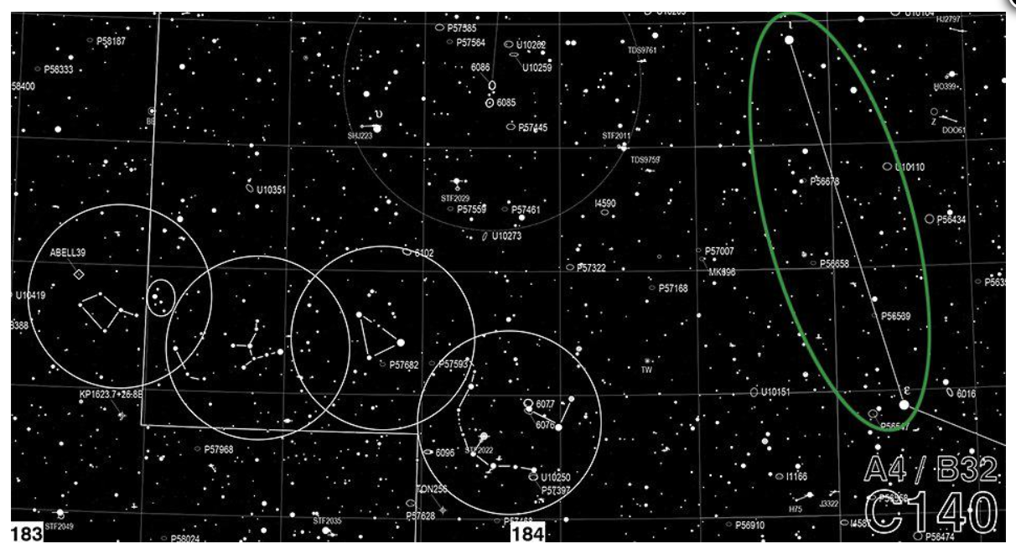
Net als stapstenen over een rivier, navigeren astronomen door de inktzwarte ruimte door van ster naar ster te springen totdat ze bij het object komen dat we zoeken.
De beste manier om sterrenhoppen te leren, is door gemakkelijk herkenbare sterrenbeelden te gebruiken, zoals de Grote Beer of de Orion. Gebruik deze als stapstenen en breid je uit naarmate je meer vertrouwen krijgt.
Succes met deze techniek komt van het plannen van een hoproute overdag voordat u het 's avonds uitprobeert.
Hoe nuttig is Star Hopping to Backyard Astronomy?
In één woord: heel!
Vage objecten vinden kan moeilijk zijn, zelfs als je je equatoriale montering perfect hebt ingesteld en de coördinaten kunt intoetsen.
Starhopping maakt het zoveel gemakkelijker om het object dat je nog nooit eerder hebt gezien te vinden met behulp van objecten die je wel herkent. Dit bespaart zoveel tijd en verspilde moeite, je zult je afvragen waarom je het nog niet eerder hebt gedaan!
De enige astronomen die geen vaardigheden op het gebied van sterhoppen nodig hebben, zijn mensen met go-to-scopes. Zelfs dan is het een handige vaardigheid om te hebben ... voor het geval dat.

Welke apparatuur heb ik nodig voor Star Hopping?

Gelukkig heb je niet veel meer nodig dan je al hebt. Een verrekijker, een telescoop met een zoeker en een sterrenkaart of software voor de nachtelijke hemel zullen je op weg helpen.
Hieronder zijn de stappen die we aanbevelen om van beginner naar expert starhopper te komen.

Ermee beginnen
Een breder gezichtsveld is het geheim van het succes voor sterhoppen.
Begin met een verrekijker om eenvoudig te oefenen. Ze hebben een breder gezichtsveld dan een telescoop en er is geen beeldinversie. Dit maakt het gemakkelijker om meer van de lucht te zien en in de juiste richting te bewegen voor elke hop.
Het nadeel van Bino's is echter Star Hopping dat moeilijk te bereiken is als je geen vaste houder hebt. Een verrekijker op de hand levert alleen goede resultaten op van een sterrenhopparcours wanneer u heldere en gemakkelijk te herkennen objecten langs de route gebruikt.
Ze hebben ook last van een lage vergroting in vergelijking met uw bereik. Er zijn maar weinig objecten in de diepe ruimte die je zult vinden en waarvan je kunt genieten met een verrekijker!

Vooruitgang naar uw telescoop
Wanneer je klaar bent om naar een telescoop te gaan om te springen met sterren, is de zoeker je belangrijkste uitrusting. De zoeker heeft een veel groter gezichtsveld dan uw telescoop (een fatsoenlijke 8x50 zoeker kan 5 ° hemel bedekken, vergeleken met 0,5 ° met een oculair met laag vermogen).
Er is een belngrijk voorwaarde: jouw zoeker moet goed parallel staan met de hoofd telescoop.
In tegenstelling tot je verrekijker, zal de zoeker het beeld meestal omkeren, dus omhoog is omlaag en vice versa.
Dit is een reden waarom de beste begin voor sterhoppen een Telrad is. Telrads hebben geen vergroting, maar leggen slecht verlichte concentrische cirkels op uw zicht op de nachtelijke hemel. De cirkels laten zien welke sterren 1 °, 2 ° of 4 ° verwijderd zijn van waar u kijkt.
Omdat er geen vergroting is, is er geen beeldinversie. Wanneer u een Telrad op uw telescoop gebruikt, gaat omhoog en omlaag omlaag!

Door het oculair
Wanneer je sterrenhoppen je doel nadert, zullen de laatste stap of twee waarschijnlijk te zwak en te klein zijn voor je vinder. Op dit punt voltooi je ster hops in het oculair van je telescoop.
Om uw kans op succes te vergroten, gebruikt u een oculair met een lage vergroting voor een fatsoenlijk gezichtsveld.
Bij het plannen van uw sterhop, kan de laatste hop of twee met zwakkere sterren zijn, die u in het oculair zult zien. Maar ze moeten dichter bij elkaar staan ??- omdat je gezichtsveld misschien maar een tiende is van wat het was in de zoeker.

Hoe haal ik het meeste uit mijn telescoop?

Het beste advies dat we u kunnen geven, is om te leren hoe u uw zoeker kunt gebruiken.
Zorg ervoor dat je het afstemt op je scope, want je zult het veel meer gebruiken dan de scope zelf voor starhopping.
Zie het op deze manier - kijken door de zoeker is als kijken door een rietje, terwijl het oculair is als proberen te kijken door het oog van een naald.
Het is omdat we zoveel meer van de sterrenhemel kunnen zien door de zoeker, waardoor het het beste stuk apparatuur is voor sterhoppen.
Je gaat het doel object in beeld zetten met behulp van een reeks hops of sprongen. Elke sprong moet zich binnen hetzelfde gezichtsveld bevinden. Dus als je een gezichtsveld van 4 ° hebt, kun je een hop plannen die je niet meer dan 4 ° van de startster haalt .

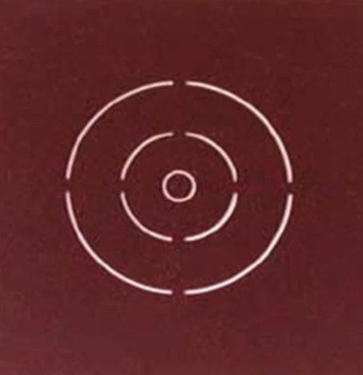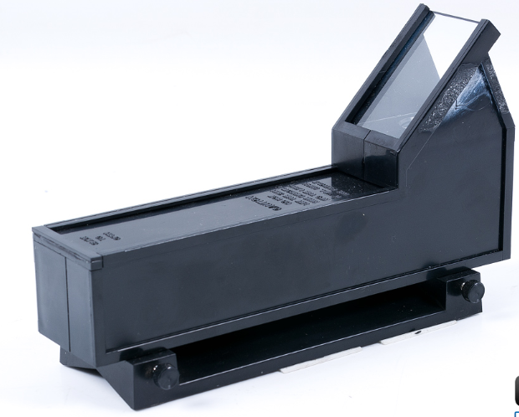Telrad zoekers hebben drie concentrische cirkels die verschillende gezichtsvelden tonen: 0,5 °, 2 ° en 4 °.

Naarmate je dichter en dichter bij je doel komt, kunnen de hop korter worden en zwakkere objecten gebruiken.
Naarmate je veeleisender wordt, zullen de hop uitdagender worden. Uiteindelijk zullen je hop plaatsvinden binnen het zicht van het oculair van je telescoop.
Op dit punt helpt het om de beeldhoek van uw telescoopoculair te weten, omdat de hop erin moet beginnen en eindigen.
U gaat bijvoorbeeld van de linkerkant van uw zicht door het oculair naar de rechterkant van uw zicht door het oculair.
Wat u niet moet doen, is een hop kiezen die u buiten het gezichtsveld brengt, dwz een waarbij u alleen het beginpunt of het eindpunt binnen het gezichtsveld kunt zien. Als je dit doet, loop je het risico gedesoriënteerd te raken en het pad volledig te verliezen.

De breedste gezichtsvelden komen van de oculairs met de laagste vergroting, dus begin uw jacht met een van die.

Hoe moet ik beginnen met Star Hopping?
Planning is de beste plek om te beginnen met sterhoppen.
Wanneer je het object hebt geselecteerd dat je wilt vinden, moet je je route daar plannen, uitgaande van een gemakkelijk herkenbare ster.

Stappen naar Star Hopping
Dit zijn de stappen die u moet volgen om geweldige resultaten te bereiken met behulp van starhopping
- Gezichtsveld over een transparantie voor sterhoppen
Gebruik gezichtsvelden getekend op doorzichtig plastic om je sterrenhoppen te plannen ( bron )
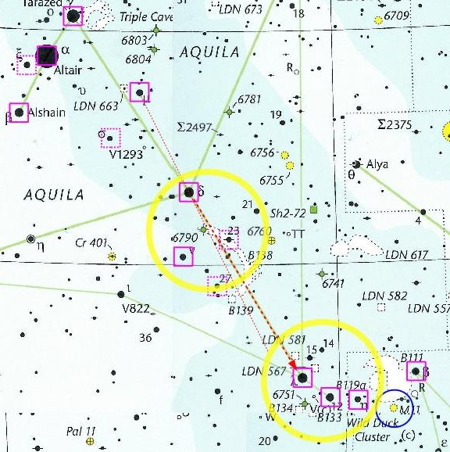
- Kies een doel dat u wilt vinden
Maak een transparantie met verschillende zichtvelden erop getekend.
Zorg ervoor dat u een gezichtsveldcirkel opneemt die overeenkomt met uw oculair met de laagste vergroting
- Markeer op uw kaart de route die u van uw startpositie naar het doel wilt nemen
Gebruik jouw aantekeningen in het veld om te springen vanuit een voor de hand liggende uitgangspositie, zoals Orion's Belt, de Big Dipper of Arcturus.
- Volg nu de aanwijzingen op jouw kaart en zorg ervoor dat u omgekeerde afbeeldingen compenseert, bijvoorbeeld 'omhoog' op uw kaart kan 'omlaag' zijn in uw zoeker.
Als je verdwaalt, ga je gewoon terug naar het begin en probeer je het opnieuw
Nog steeds verloren? Dit gebeurt wel en het is het beste om deze te beoordelen in de warmte en het licht van thuis. Heb je een te grote sprong ingesteld, de verkeerde kant op gegaan, sterren gebruikt die te zwak zijn? Ruim uw notities op en probeer het morgen opnieuw.
Er zijn andere manieren waarop je je sterretjesroutes kunt plannen zonder papieren kaart.
Met zowel Stellarium op je computer als Sky Safari op uw tablet kunt u vergelijkbare dingen doen.
Hier zijn links die met u de details delen die u nodig hebt om langs deze routes te gaan
Star hoppen met Stellarium: https://stargazerslounge.com/topic/174240-star-hopping-my-easy-method/
Star hoppen met behulp van Sky Safari:
https://www.cloudynights.com/topic/366914-star-hopping-with-skysafari/
Dingen om je van bewust te zijn wanneer Star Hopping
Zorg ervoor dat je weet hoe goed u kunt zien vanaf jouw locatie. Je moet weten welke de zwakste sterren zijn die je kunt zien, anders loop je het risico om een ster te kiezen die je gewoon niet kunt zien.
Om te controleren hoe nauwkeurig het is, gebruik je sterrenatlas om te leren op welk punt sterren voor jou onzichtbaar worden via je zoeker . Begin met magnitude nul, 1, 2, enz. Totdat u niet meer betrouwbaar kunt zien.
Begin met Vega (magnitude 0.03), de op één na helderste ster aan de noordelijke nachthemel, direct na Sirius. Ter vergelijking: Polaris (ook bekend als de North Star in het sterrenbeeld Ursa Minor / Little Dipper) heeft een schijnbare magnitude van 1,97.

Als je limiet magnitude 4 is, heb je geleerd om geen magnitude 5 of hoger sterren op te nemen voor starhopping, omdat je ze gewoon niet zult zien!
Je moet ook weten met welk beeldveld je werkt. De eenvoudigste manier is om op Google te zoeken naar uw oculair / zoeker merk en model en de details van de fabrikant te krijgen.
Je kunt ze ook in je telescoop gebruiken en op een bekend sterrenveld centreren, zoals de Orionnevel. Vergelijk hoeveel u door uw oculair kunt zien met de kaarten die u hebt en bereken op basis daarvan een benadering van uw gezichtsveld.
Als laatste redmiddel is een goede vuistregel voor beeldvelden 5 ° voor uw zoeker en ongeveer een halve graad voor een oculair met een lage vergroting.
Het laatste waar u op moet letten, is het effect van optica op uw kijk op de sterren.
Mogelijk hebt u een omgekeerd beeld. Wanneer u daadwerkelijk bij uw telescoopster springt, moet u eraan denken om uw kijker in de juiste richting te bewegen. Soms betekent omhoog omlaag en links rechts ... en met zoveel punten van wit licht, is het niet altijd gemakkelijk te vertellen!
Oefening baart kunst
Om vertrouwd te raken met star hopping, is er geen vervanging voor net beginnen.
Houd het in het begin eenvoudig, bouw je zelfvertrouwen op met enkele eenvoudige uitdagingen. Veel astronomen in de achtertuin beginnen met de Grote Beer of Orion, en we raden u aan hetzelfde te doen.
Naarmate je beter wordt in het plannen van je hop, probeer je uit te breiden naar een aantal die uitdagender zijn. De eerste keer dat je probeert door een sterrenveld te navigeren dat je niet herkent, is lastig.
Vergeet niet dat je waarschijnlijk meer sterren in je oculair zult zien die er in de sterrenatlas zijn gepubliceerd. Dit komt omdat de atlas alleen sterren tot magnitude 7 toont, terwijl uw oculair u sterren zwakker dan dat laat zien. Een deel van de truukjes in de techniek is het herkennen van de sterren op de kaart in uw oculair, vooral als het veld omgekeerd is.

